KIRIGAMI

Réalisation d’un flocon de neige (source : Tête à modeler)
Plier le cercle de papier blanc en huit.
Dessiner des formes de chaque côté du papier à cheval sur les pliures. Dessiner des formes longues et rondes en les alternant.
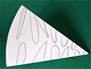
Découper les formes qui viennent d’être dessinées le long des pliures.
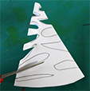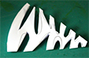
Ouvrir la forme découpée pour révéler une dentelle en forme de flocon de neige.
